Sistemas Informáticos
1º DAW/DAM.

Sistema Informático. Hardware.

Tarea 1.
Rellena la siguiente tabla:
- En los elementos a conectar haz una lista de elementos que se pueden conectar. Busca una imagen del mas comun.
- cables correspondientes (si lo usa), es decir, el cable que usa para unir el conector al dispositivo
- haz una breve descripción de para que se usa, indicando si esta vigente en la actualidad (modelo actual en placa), velocidad que utiliza en cada caso, etc. Cualquier observación que te parezca interesante.
Conector |  | Elemento a conectar |  |  | Cable |  |  |  | Utilidad del conector
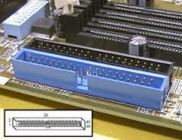 |  | IDE |  |  |  |  |  |  | Puedes conectar discos duros mecánicos antiguos
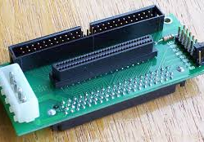 |  | Conector Paralelo |  |  |  |  |  |  | Puedes conectar proyectores de video como las televisiones antiguas o un proyector
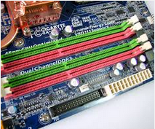 |  | Ranuras de memoria RAM |  |  |  |  |  |  | Almacenar memória volatil para que funionen el sistema, programas, etc...
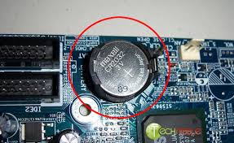 |  | Pila |  |  |  |  |  |  | Alimentación de la bios
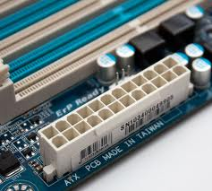 |  |  |  | Conectores de alimentación |  |  |  |  |  |  | Alimentación eléctrica de la placa base
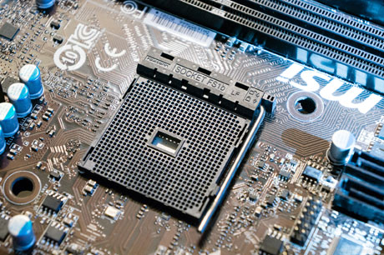 |  |  | socket PGA |  |  |  |  |  |  |  | Puedes conectar un tipo de procesador
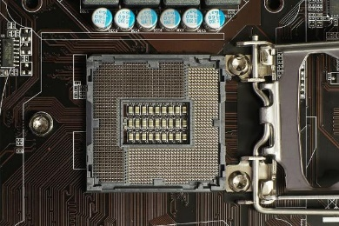 |  |  | socket PGA |  |  |  |  |  |  |  | Puedes conectar un tipo de procesador
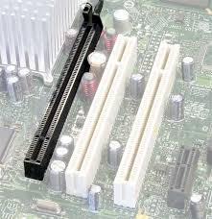 |  |  | AGP |  |  |  |  |  |  |  |  | Puedes conectar una tarjeta gráfica
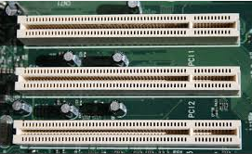 |  |  | Ranuras de expansión |  |  |  |  |  |  |  |  | Puedes conectar más tarjetas, como más usbs, ethernet, video, etc...
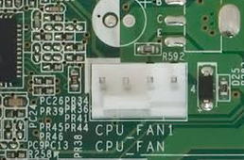 |  |  | Chip de BIOS
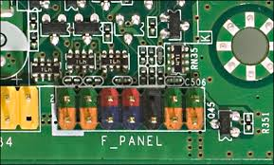 |  |  | Panel Frontal |  |  |  |  |  |  |  |  | Puedes conectar botones de la caja reset y encendido y los leds del disco duro y encendido
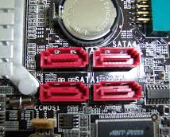 |  |  | SATA |  |  |  |  |  |  |  |  | Puedes conectar discos duros.
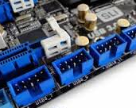 | USB |  |  |  |  |  |  |  |  | Puedes conectar periféricos de entrada/salida, entrada o salida.
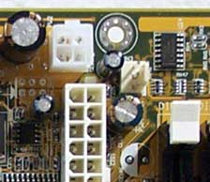 | Conectores de Alimentación placa |  |  |  |  |  |  |  |  | Alimentación eléctrica de la placa
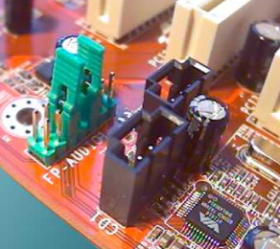 | Ventiladores |  |  |  |  |  |  |  |  | Puedes conectar ventiladores
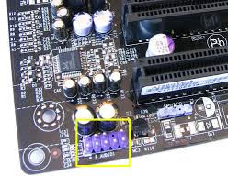 | Audio |  |  |  |  |  |  |  |  | Puedes conectar una placa de audio que va a la caja
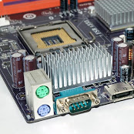 | Conector Ratón ps2 |  |  |  |  |  |  |  |  | Puedes conectar un ratón
 | Conector Teclado ps2 |  |  |  |  |  |  |  |  | Puedes conectar un teclado
 | Puerto serie |  |  |  |  |  |  |  |  | Puedes conectar pantalla y televisiones
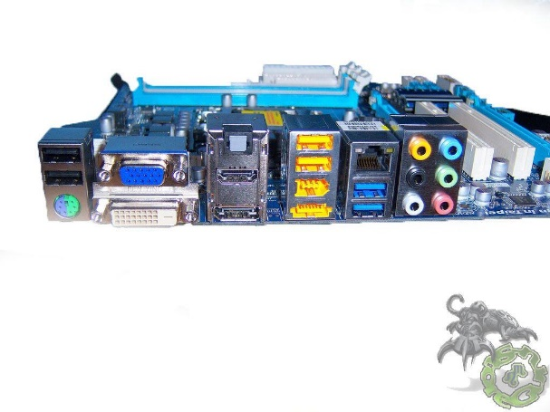 | VGA |  |  |  |  |  |  |  |  | Puedes conectar una pantalla de monitor o televisión
 | HDMI |  |  |  |  |  |  |  |  | Puedes conectar pantallas de monitor o televisión a alta definición
 | DVI-I |  |  |  |  |  |  |  |  | Conectar pantallas o televisiones de gráficos
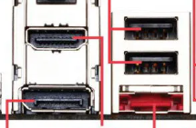 | HDMI, Displayport, Usb, eSATA |  |  |  |  |  |  |  |  | Puedes conectar con HDMI Y Displayport pantallas y televisiones y en los usbs periféricos y eSATA puedes discos duros masivamente.
 | Puerto paralelo |  |  |  |  |  |  |  |  | Puedes conectar impresoras
 | Ethernet/RJ45 |  |  |  |  |  |  |  |  | Puedes conectarte a internet
 | Conectores USB 2.0 |  |  |  |  |  |  |  |  | Puedes conectar periféricos
 | Conectores de Audio |  |  |  |  |  |  |  |  | Puedes conectar periféricos de audio
 | eSATA |  |  |  |  |  |  |  |  | Puedes conectar Discos Duros masivamente

